**LAMPIRAN INSTRUMEN**

**ASPEK OBSERVASI AWAL PENELITIAN TERHADAP PELAKSANAAN PEMBELAJARAN MENGGAMBAR KELAS IV**

|  |  |
| --- | --- |
| No | Aspek yang Diobservasi |
| 1 | Ketersediaan dan penggunaan bahan ajar dalam pembelajaran menggambar |
| 2 | Metode/strategi/pendekatan pembelajaran yang digunakan dalam pembelajaran menggambar |
| 3 | Media, alat dan sumber belajar yang digunakan dalam pembelajaran menggambar |
| 4 | Pelaksanaan proses pembelajaran menggambar |
| 5 | Penilaian yang digunakan dalam pembelajaran menggambar |
| 6 | Hasil menggambar siswa |

**KISI-KISI INSTRUMEN WAWANCARA GURU**

|  |  |  |  |
| --- | --- | --- | --- |
| No | Aspek | Jumlah pertanyaan | Nomor |
| 1. | Identitas | 2 | 1 dan 2 |
| 2. | Pengalaman mengajar | 1 | 3 |
| 3. | Pelatihan pembelajaran tematik kurikulum 2013 | 3 | 4, 5 dan 6 |
| 4. | Persiapan mengajar | 1 | 7 |
| 5. | Kendala dalam mengajar pembelajaran menggambar | 2 | 8 dan 9 |
| 6. | Bahan ajar yang digunakan dalam pembelajaran menggambar | 2 | 10 dan 11 |
| 7. | Metode/strategi/pendekatan pembelajaran yang digunakan dalam pembelajaran menggambar | 1 | 12 |
| 8. | Media, alat dan sumber belajar yang digunakan dalam pembelajaran menggambar | 1 | 13 |
| 9. | Penilaian yang digunakan dalam pembelajaran menggambar | 1 | 14 |
| 10. | Pencapaian hasil menggambar/kreativitas siswa | 1 | 15 |
| Jumlah | | | 15 |

**RENCANA PELAKSANAAN PEMBELAJARAN**

**(RPP)**

**Satuan Pendidikan : SD Negeri 2 Singosari**

**Kelas/Semester : 4/1**

**Tema : Peduli Terhadap Makhluk Hidup**

**Sub Tema : Hewan dan Tumbuhan di Lingkungan Rumahku**

**Pembelajaran ke : 6**

**Alokasi waktu : 1 Hari**

1. **KOMPETENSI INTI**
2. Menerima dan menjalankan ajaran agama yang dianutnya.
3. Memiliki perilaku jujur, disiplin, tanggung jawab, santun, peduli, dan percaya diri dalam berinteraksi dengan keluarga, teman dan guru.
4. Memahami pengetahuan faktual dengan cara mengamati [mendengar, melihat, membaca] dan menanya berdasarkan rasa ingin tahu tentang dirinya, makhluk ciptaan Tuhan dan kegiatannya, dan benda-benda yang dijumpainya di rumah, sekolah.
5. Menyajikan pengetahuan faktual dalam bahasa yang jelas dan logis dan sistematis, dalam karya yang estetis dalam gerakan yang mencerminkan anak sehat, dan dalam tindakan yang mencerminkan perilaku anak beriman dan berakhlak mulia.
6. **KOMPETENSI DASAR**

**SBdP**

3.2 Mengenal gambar alam benda, dan kolase

4.2 Membuat karya seni kolase dengan berbagai bahan

**Bahasa Indonesia**

3.1 Menggali informasi dari teks laporan hasil pengamatan tentang gaya, gerak, energi panas, bunyi, dan cahaya dengan bantuan guru dan teman dalam bahasa Indonesia lisan dan tulis dengan memilih dan memilah kosakata baku

4.1 Mengamati, mengolah, dan menyajikan teks laporan hasil pengamatan tentang gaya, gerak, energi panas, bunyi, dan cahaya dalam bahasa Indonesia lisan dan tulis dengan memilih dan memilah kosakata baku

1. **INDIKATOR SBdP**

3.2.1 Menggambar pemandangan alam di sekitar rumah

**Bahasa Indonesia**

3.1.1 Menggali informasi tentang laporan hasil pengamatan tentang alam yang didukung dengan media gambar hasil karya siswa

1. **TUJUAN**
2. Setelah melakukan pengamatan, siswa mampu menggambar pemandangan alam di sekitar rumah dengan menarik.
3. Dengan media gambar yang dibuat sendiri, siswa mampu menggali informasi tentang hasil pengamatan tentang alam secara lebih mendalam.
4. **MATERI**

Pohon pecahan, bagian-bagian tumbuhan dan fungsinya, diagram venn tentang persamaan dan perbedaan antara hewan dan tumbuhan.

1. **PENDEKATAN & METODE**

Pendekatan : *Scientific*

Strategi : *Cooperative Learning*

Teknik : *Example Non Example*

Metode : Penugasan, Tanya Jawab, Diskusi dan Ceramah

1. **KEGIATAN PEMBELAJARAN**

| **Kegiatan** | **Deskripsi Kegiatan** | **Alokasi**  **Waktu** |
| --- | --- | --- |
| **Kegiatan**  **Pendahuluan** | 1. Hafalan Matrik Perkalian 1-9. 2. Mengajak semua siswa berdo’a menurut agama dan keyakinan masing-masing, dilanjutkan dengan Pembacaan Teks **Pancasila**. 3. Melakukan komunikasi tentang kehadiran siswa. 4. Guru menyiapkan fisik dan psikhis siswa dalam mengawali kegiatan pembelajaran, yaitu mengajak siswa menyanyikan lagu/yel-yel/tepuk dinamika dengan materi yang relevan dengan pembelajaran hari ini. 5. Menginformasikan Tema/Sub Tema yang akan dibelajarkan. Menyampaikan tujuan pembelajaran hari ini. 6. Selain melihat alat peraga lainnya, siswa dapat menonton video yang terkait pembelajaran hari ini, mendatangkan narasumber, membaca buku dari perpustakaan sekolah, perpustakaan *online/e-book*. | 10 menit |
| **Kegiatan**  **Inti** | 1. Siswa memperlihatkan gambar pemandangan yang telah digambar mereka di rumah di hari sebelumnya dan kemudian menceritakan tentang gambar tersebut kepada teman-teman dalam satu kelompok. 2. Siswa mengamati pohon pecahan dan mewarnai sesuai instruksi. Siswa diminta memilih sepuluh pecahan dari pohon tersebut secara acak dan mengurutkannya dari yang terbesar hingga terkecil.   **Peta Pikiran**   1. Siswa diminta membuat peta pikiran tentang bagian-bagian tumbuhan dan fungsinya. 2. Siswa menggambar diagram venn tentang persamaan dan perbedaan antara hewan dan tumbuhan.   **Ayo Melaksanakan Kewajiban**   1. Siswa diminta menjelaskan secara tertulis kewajiban yang dilakukan di rumah terhadap hewan dan tumbuhan yang ada di sekitar rumah. | 150  menit |
|  |
| **Kegiatan**  **Penutup** | 1. Siswa melakukan perenungan tentang kegiatan pembelajaran hari ini. 2. Siswa menuliskan hal-hal yang telah mereka pelajari, kesulitan yang mereka alami, serta hal lain apa yang ingin mereka pelajari lebih lanjut. 3. Guru mengajak siswa untuk mendiskusikan perenungan dengan mengajak siswa membacakan jawaban mereka. Siswa diberikan kesempatan berbicara/bertanya dan menambahkan informasi dari siswa lainnya. 4. Guru menyampaikan pesan moral hari ini dengan bijak. 5. Hafalan Matrik Perkalian 1-9. Salam dan do’a penutup. | 15  menit |

**RENCANA PELAKSANAAN PEMBELAJARAN**

**(RPP)**

**Satuan Pendidikan : SD Negeri 2 Singosari**

**Kelas/Semester : 4/1**

**Tema : Berbagai Pekerjaan (Tema 4)**

**Sub Tema : Jenis-Jenis Pekerjaan (Sub Tema 1)**

**Pembelajaran ke : 4**

**Alokasi waktu : 1 Hari**

1. **KOMPETENSI INTI**
   * + 1. Menerima dan menjalankan ajaran agama yang dianutnya.
       2. Memiliki perilaku jujur, disiplin, tanggung jawab, santun, peduli, dan percaya diri dalam berinteraksi dengan keluarga, teman dan guru.
       3. Memahami pengetahuan faktual dengan cara mengamati [mendengar, melihat, membaca] dan menanya berdasarkan rasa ingin tahu tentang dirinya, makhluk ciptaan Tuhan dan kegiatannya, dan benda-benda yang dijumpainya di rumah, sekolah.
       4. Menyajikan pengetahuan faktual dalam bahasa yang jelas dan logis dan sistematis, dalam karya yang estetis dalam gerakan yang mencerminkan anak sehat, dan dalam tindakan yang mencerminkan perilaku anak beriman dan berakhlak mulia.
2. **KOMPETENSI DASAR**

**IPS**

3.1 Mengenal manusia, aspek keruangan,konektivitas antarruang,perubahan dan keberlanjutandalam waktu, sosial, ekonomi,dan pendidikan

4.1 Menceriterakan tentang hasilbacaan mengenai pengertianruang, konektivitas antar ruang,perubahan, dan keberlanjutandalam waktu, sosial, ekonomi,dan pendidikan dalam lingkupmasyarakat di sekitarnya

**Bahasa Indonesia**

3.4 Menggali informasi dari teks cerita petualangan tentang lingkungan dan sumber daya alam dengan bantuan guru dan teman dalam bahasa Indonesia lisan dan tulis dengan memilih dan memilah kosakata baku

4.4 Menyajikan teks cerita petualangan tentang lingkungan dan sumber daya alam secara mandiri dalam teks bahasa Indonesia lisan dan tulis dengan memilih dan memilah kosakata baku

**SBdP**

3.2 Mengenal gambar alam benda dan kolase

4.1 Menggambar alam berdasarkan pengamatan keindahan alam

**IPA**

3.7 Mendeskripsikan hubungan antara sumber daya alam dengan lingkungan, teknologi, dan masyarakat

4.7 Menyajikan laporan hasil pengamatan tentang teknologi yang digunakan di kehidupan sehari hari serta kemudahan yang diperoleh oleh masyarakat dengan memanfaatkan teknologi tersebut

1. **INDIKATOR**

**IPS**

3.1.1 Menjelaskan berbagai sumber daya alam dan hubungannya dengan jenis-jenis pekerjaan.

4.1.1 Membedakan sumber daya alam dapat diperbaharuhi dan tak dapat diperbaharuhi

**Bahasa Indonesia**

3.4.1 Menemukan informasi tentang sumber daya alam (bambu, kayu, dan logam)

**SBdP**

4.1.1 Menggambar alam berdasarkan instruksi yang diberikan

**IPA**

3.7.1 Menjelaskan hubungan antara SDA dengan kondisi lingkungan tempat hidup masyarakat

1. **TUJUAN**
2. Dengan mengamati gambar dan membaca teks, siswa mampu menjelaskan hubungan berbagai SDA dengan jenis-jenis pekerjaan
3. Dengan membaca teks SDA, siswa mampu menemukan informasi tentang SDA (bambu, kayu, dan logam).
4. Setelah membaca teks SDA , siswa mampu menjelaskan hubungan SDA dengan kondisi lingkungan tempat hidup masyarakat.
5. Dengan mengamati alam sekitar, siswa mampu menggambar alam berdasarkan instruksi yang diberikan
6. **MATERI**

Membedakan jenis profesi yang menghasilkan benda dan jenis profesi yang tidak menghasilkan benda (menghasilkan jasa), membaca teks tentang tiga jenis SDA (Sumber Daya Alam).

1. **PENDEKATAN & METODE**

Pendekatan : *Scientific*

Strategi : *Cooperative Learning*

Teknik : *Example Non Example*

Metode : Penugasan, Tanya Jawab, Diskusi dan Ceramah

1. **KEGIATAN PEMBELAJARAN**

| **Kegiatan** | **Deskripsi Kegiatan** | **Alokasi**  **Waktu** |
| --- | --- | --- |
| **Kegiatan**  **Pendahuluan** | 1. Hafalan MATRIK PERKALIAN 1-9. 2. Mengajak semua siswa berdo’a menurut agama dan keyakinan masing-masing, dilanjutkan dengan Pembacaan Teks **Pancasila**. 3. Melakukan komunikasi tentang kehadiran siswa. 4. Guru menyiapkan fisik dan psikhis siswa dalam mengawali kegiatan pembelajaran, yaitu mengajak siswa menyanyikan lagu/yel-yel/tepuk dinamika dengan materi yang relevan dengan pembelajaran hari ini. 5. Menginformasikan Tema/Sub Tema yang akan dibelajarkan. 6. Menyampaikan tujuan pembelajaran hari ini. 7. Selain melihat alat peraga lainnya, siswa dapat menonton video yang terkait pembelajaran hari ini, mendatangkan narasumber, membaca buku dari perpustakaan sekolah, perpustakaan *online/e-book*. | 10  menit |
| **Kegiatan**  **Inti** | 1. Siswa mengamati gambar yang ada di buku. 2. Minta siswa untuk menjawab pertanyaan yang berkaitan dengan gambar. 3. Guru mengarahkan siswa untuk mendapatkan jawaban sesuai dengan harapan. 4. Bahan dasar meja, kayu, dan lemari adalah kayu dan bambu, sedangkan bahan bakar untuk sepeda motor ayah adalah BBM, dan bahan dasar untuk membuat rangka motor adalah logam. 5. Minta siswa berpikir tentang wilayah tempat bahan dasar tersebut serta jenis profesi yang telah mengolah bahan kayu, bambu, dan logam. 6. Siswa berdiskusi dengan teman untuk membedakan jenis profesi yang menghasilkan benda dan jenis profesi yang tidak menghasilkan benda (menghasilkan jasa). 7. Siswa melingkari jenis profesi yang menghasilkan, misalnya tukang kayu, tukang sayur, nelayan, pekerja di kilang minyak, dan pengrajin bambu. 8. Siswa menuliskan alasan dari setiap jawaban mereka. 9. Sebagai pengantar untuk masuk ke materi berikutnya, yaitu tentang SDA (Sumber Daya Alam), ajukan pertanyaan seperti di bawah ini.   “Di mana wilayah atau lokasi bahan-bahan dasar tersebut bisa ditemukan?”   1. Siswa membaca teks tentang tiga jenis SDA (Sumber Daya Alam) 2. Siswa menjawab pertanyaan bacaan dan mengisi tabel berbentuk piramida. 3. Bahan tambang dan minyak bumi memiliki usia pengadaan paling lama. Bahan tambang ini tidak terdapat di berbagai tempat sehingga sulit untuk mendapatkannya. Bahan tambang digolongkan ke dalam SDA yang bisa habis atau tidak bisa diperbarui. 4. Sayur dan buah-buahan memiliki usia tanam paling pendek. Ketersediaannya cukup banyak dan tersedia di berbagai tempat. Sayur dan buah-buahan digolongkan ke dalam SDA yang tidak habis atau bisa diperbarui. 5. Pohon berkayu memiliki usia tanam yang cukup lama. Saat menggunakannya, maka harus dipastikan bahwa ada pengganti dari setiap pohon yang ditebang. Walaupun pohon berkayu digolongkan ke dalam SDA yang bisa diperbarui, tetapi bila pemakaiannya lebih cepat dibandingkan usia tanam, maka pohon juga bisa habis. 6. Dari tabel piramida, siswa menyimpulkan hubungan antara usia tanam dan ketersediaan SDA, siswa menangkap pesan dari materi SDA, yaitu sebagai berikut.   *Ternyata benda-benda di sekitar kita dihasilkan dari berbagai sumber, seperti tumbuhan dan bahan tambang di perut bumi. Tumbuhan dan bahan tambang tersebut diolah oleh berbagai jenis profesi sehingga menjadi berbagai benda untuk keperluan manusia****.*** *Berbagai sumber bahan alam tersebut dinamakan* ***Sumber Daya Alam (SDA).*** *Sebagai manusia****,*** *kita harus bijaksana dalam mengolah Sumber Daya Alam tersebut, supaya lingkungan hidup kita tetap terjaga kelangsungannya.*   1. Siswa menggambar pemandangan alam mengikuti instruksi yang diberikan. 2. Mengajak siswa keluar kelas atau keluar sekolah untuk mendapatkan objek gambar yang menarik. 3. Siswa menggambar bersama di luar kelas. Kegiatan ini akan memberi pengalaman berbeda pada siswa. 4. Siswa menggambar langsung objek yang mereka lihat di luar kelas. | 150  menit |
|  |
| **Kegiatan**  **Penutup** | 1. Siswa menuliskan pengalaman belajar tentang materi yang telah mereka pelajari. 2. Siswa melakukan renungan dengan mengisi daftar periksa tentang kebiasaan terhadap lingkungan sekitar dengan memberikan tanda (√). 3. Guru dapat menambahkan pertanyaan perenungan berdasarkan perenungan di Buku Guru. 4. Guru menyampaikan pesan moral tentang sikap terhadap Berbagai Pekerjaan dengan bijak. 5. Tugas: (1) Carilah informasi lebih dalam dari berbagai sumber mengenai usia tanam berbagai jenis tumbuhan. (2) Jelaskan mengapa jenis tumbuhan dengan usia tanam yang singkat mampu berkembang biak dalam jumlah yang lebih banyak dibandingkan dengan tanaman yang memiliki usia tanam lebih lama. 6. Salam dan doa penutup. 7. Hafalan MATRIK PERKALIAN 1-9.   **Pengayaan:**   * Siswa berdiskusi dan membuat daftar tentang jenis-jenis SDA yang ada di daerah mereka. * Siswa bisa menuliskannya dalam bentuk tabel atau tulisan narasi.   **Remedial:**   * Siswa yang gambarnya belum berbentuk dengan jelas, dapat diberi tugas tembahan untuk menggambar objek yang bentuknya sederhana, seperti gunung, rumah, awan, dan sawah. | 15  menit |

1. **SUMBER DAN MEDIA**
2. Diri anak, Lingkungan keluarga, dan Lingkungan sekolah.
3. Buku Pedoman Guru Tema 4 Kelas 4 dan Buku Siswa Tema 4 Kelas 4.
4. Buku Pengembangan Diri Anak.
5. Sumber Motivasi/Inspirasi Hidup: <http://rokhmaninstitute.blogspot.com/>
6. Video/*slide*/*buklet/pamflet*/gambar tentang sikap terhadap Berbagai Pekerjaan dengan bijak.
7. Pemandangan di sekitar sekolah digunakan sebagai objek menggambar pemandangan alam.

* Kertas tambahan bila siswa ingin menggambar lebih dari satu objek.
* Pensil, pensil warna, crayon, atau cat air.

1. **PENILAIAN**
2. **Prosedur Penilaian**
3. **Penilain Proses**

Menggunakan format pengamatan dilakukan dalam kegiatan pembelajaran sejak dari kegiatan awal sampai dengan kegiatan akhir.

1. **Penilaian Hasil Belajar**

Menggunakan instrumen penilaian hasil belajar dengan tes tulis dan lisan.

1. **Instrumen Penilaian**
2. **Penilaian Proses**
   * + 1. Penilaian Kinerja.
       2. Penilaian Produk.

**RENCANA PELAKSANAAN PEMBELAJARAN**

**(RPP)**

**Satuan Pendidikan : SD Negeri 2 Singosari**

**Kelas / Semester : 4/1**

**Tema : Berbagai Pekerjaan (Tema 4)**

**Sub Tema : Barang dan Jasa (Sub Tema 2)**

**Pembelajaran ke : 5**

**Alokasi waktu : 1 Hari**

**KOMPETENSI INTI**

1. Menerima dan menjalankan ajaran agama yang dianutnya.
2. Memiliki perilaku jujur, disiplin, tanggung jawab, santun, peduli, dan percaya diri dalam berinteraksi dengan keluarga, teman dan guru.
3. Memahami pengetahuan faktual dengan cara mengamati [mendengar, melihat, membaca] dan menanya berdasarkan rasa ingin tahu tentang dirinya, makhluk ciptaan Tuhan dan kegiatannya, dan benda-benda yang dijumpainya di rumah, sekolah.
4. Menyajikan pengetahuan faktual dalam bahasa yang jelas dan logis dan sistematis, dalam karya yang estetis dalam gerakan yang mencerminkan anak sehat, dan dalam tindakan yang mencerminkan perilaku anak beriman dan berakhlak mulia.

**KOMPETENSI DASAR**

**PPKn**

3.2 Memahami hak dan kewajiban sebagai warga dalam kehidupan sehari-hari di rumah, sekolah dan masyarakat.

4.2 Melaksanakan kewajiban sebagai warga di lingkungan rumah, sekolah dan masyarakat.

**Bahasa Indonesia**

3.1 Menggali informasi dari teks laporan hasil pengamatan tentang gaya, gerak, energi panas, bunyi, dan cahaya dengan bantuan guru dan teman dalam bahasa Indonesia lisan dan tulis dengan memilih dan memilah kosakata baku.

4.1 Mengamati, mengolah, dan menyajikan teks laporan hasil pengamatan tentang gaya, gerak, energi panas, bunyi, dan cahaya dalam bahasa Indonesia lisan dan tulis dengan memilih dan memilah kosakata baku.

**SBdP**

3.5 Mengetahui berbagai alur cara dan pengolahan media karya kreatif.

4.14 Membuat karya kreatif yang diperlukan untuk melengkapi proses pembelajaran dengan memanfaatkan bahan di lingkungan.

**IPA**

3.7 Mendeskrisikan hubungan antara sumber daya alam dengan lingkungan, teknologi, dan masyarakat.

4.6 Menyajikan laporan tentang sumberdaya alam dan pemanfaatannya oleh masyarakat.

**INDIKATOR**

**PPKn**

3.2.1 Membuat refleksi sikap tentang penggunaan air dalam keseharian.

**Bahasa Indonesia**

3.1 Mengolah teks laporan tentang sumber daya air.

4.1 Membuat poster ajakan menghemat air.

**SBdP**

4.14 Berkreasi membuat poster tentang menghemat air.

**IPA**

3.7.1 Menjelaskan manfaat air bagi kehidupan manusia.

* + 1. Menulis laporan tentang sumber daya alam.

**TUJUAN**

1. Setelah kegiatan membaca dan menganalisa gambar, siswa mampu menjelaskan manfaat air bagi kehidupan sehari-hari dengan rinci.
2. Setelah berdiskusi, siswa mampu membuat refleksi sikap tentang penggunaan air sehari-hari secara mandiri.
3. Setelah kegiatan membaca siswa mampu membuat poster hemat air dengan kalimat yang sesuai.
4. Setelah kegiatan membaca siswa mampu membuat poster hemat air dengan gambar yang sesuai.

**MATERI**

Teks tentang air, lafal dan intonasi yang benar, teks cerita yang berjudul “*Dari sudut Gunung Kidul*”, poster yang di dalamnya berisi tentang ajakan menghemat air.

**PENDEKATAN & METODE**

Pendekatan : *Scientific*

Strategi : *Cooperative Learning*

Teknik : *Example Non Example*

Metode : Penugasan, Tanya Jawab, Diskusi dan Ceramah

**KEGIATAN PEMBELAJARAN**

| **Kegiatan** | **Deskripsi Kegiatan** | **Alokasi**  **Waktu** |
| --- | --- | --- |
| **Kegiatan**  **Pendahuluan** | 1. Hafalan Matrik Perkalian 1-9. 2. Mengajak semua siswa berdo’a menurut agama dan keyakinan masing-masing, dilanjutkan dengan Pembacaan Teks **Pancasila**. 3. Melakukan komunikasi tentang kehadiran siswa. 4. Guru menyiapkan fisik dan psikhis siswa dalam mengawali kegiatan pembelajaran, yaitu mengajak siswa menyanyikan lagu/yel-yel/tepuk dinamika dengan materi yang relevan dengan pembelajaran hari ini. 5. Menginformasikan Tema/Sub Tema yang akan dibelajarkan. 6. Menyampaikan tujuan pembelajaran hari ini. 7. Selain melihat alat peraga lainnya, siswa dapat menonton video yang terkait pembelajaran hari ini, mendatangkan narasumber, membaca buku dari perpustakaan sekolah, perpustakaan *online/e-book*. 8. Guru meminta kepada siswa untuk dapat minum atau menunjukkan segelas air putih. Guru menanyakan: Apa yang kamu rasakan setelah minum air putih? Darimana kamu mendapatkan air putih untuk minum? Tahukah kamu, bagaimana prosesnya hingga air minum ini dapat kamu nikmati? Guru memberikan kesempatan kepada siswa untuk mengemukakan pendapatnya. 9. Dalam kegiatan ini guru tidak akan memberikan konfirmasi apapun terhadap jawaban siswa. Biarkan siswa memberikan pendapatnya tanpa memberikan pernyataan benar/salah terhadap jawaban yang diberikan. | 10  menit |
| **Kegiatan**  **Inti** | 1. Siswa membaca teks tentang air. Saat kegiatan membaca ini, guru meminta satu orang siswa untuk membacakan teks dan siswa lain menyimak. Lakukan beberapa kali saat membaca teks agar pemahaman siswa menyeluruh dan melatih siswa dapat membaca teks sesuai dengan lafal dan intonasi yang benar. 2. Setelah kegiatan membaca, guru secara lisan mengajukan beberapa pertanyaan yang berhubungan dengan teks untuk melihat sejauh mana siswa dapat memahami teks secara lisan. 3. Siswa menjawab pertanyaan-pertanyaan yang ada seputar teks dan mengisi peta pikiran yang tersedia. Siswa secara mandiri mengerjakan kegiatan ini. Hanya bagi siswa tertentu yang perlu bimbingan khusus, guru mendampingi saat menjawab soal dan mengisi peta pikiran. 4. Guru mengonfirmasi jawaban siswa dengan kegiatan diskusi kelas. 5. Siswa membaca teks cerita yang berjudul “Dari sudut Gunung Kidul”. Sebelum kegiatan membaca, Guru mengajak siswa untuk membahas kembali tentang air: “Bayangkan, apa yang kamu rasakan dan lakukan apabila kamu sedang merasa kehausan dan tidak ada air yang tersedia?” Ajak siswa mengungkapkan pendapatnya. 6. Siswa menjawab pertanyaan-pertanyaan teks cerita “Dari Sudut Gunung Kidul” secara berkelompok. 7. Jawaban yang telah didapatkan siswa akan dikomunikasikan kepada siswa dalam kelompok lain dengan cara mempresentasikan di depan kelas. Kegiatan dilakukan secara bergilir hingga semua kelompok mendapatkan giliran untuk mempresentasikannya. 8. Setelah selesai mempresentasikan, guru merangkum dan memberikan konfirmasi. 9. Siswa melakukan refleksi tentang bagaimana sikap siswa dalam memanfaatkan air dalam kegiatan keseharianmu dengan mengisi tabel yang telah disediakan. 10. Siswa membuat poster yang di dalamnya berisi tentang ajakan menghemat air. 11. Siswa membuat poster yang menarik seperti yang telah dilakukan pada kegiatan-kegiatan sebelumnya. Guru memberikan pertanyaan-pertanyaan seperti: 12. “Apa saja yang perlu diperhatikan saat membuat poster?” 13. “Bagaimana bentuk kalimat dalam sebuah poster?” 14. “Bagaimana gambar yang perlu dibuat pada sebuah poster?” 15. Bagaimana pewarnaan pada sebuah poster? 16. Siswa melakukan presentasi kepada temanmu di kelas lain agar pesan yang ada dalam poster itu tersampaikan. Kegiatan mempresentasikan isi poster dilakukan saat kegiatan pelajaran di kelas lain berlangsung. Guru mengomunikasikan kegiatan ini paling lambat 1 hari sebelumnya sehingga tidak menggangu pembelajaran di kelas lainnya. Apabila tidak memungkinkan dilakukan pada saat jam pelajaran, dilakukan pada saat istirahat dengan melakukan presentasi terbuka di area lapangan sekolah. Guru membantu dengan memberikan pembukaan agar siswa dari kelas lain antusias untuk mendengarkan presentasi tersebut. | 150  menit |
|  |
| **Kegiatan**  **Penutup** | 1. Siswa menceritakan pengalaman melakukan kampanye secara lisan dalam kegiatan diskusi. 2. Guru menyampaikan pesan moral tentang sikap terhadap Barang dan Jasadengan bijak. 3. Tugas: Mengulang kembali materi yang telah dipelajari dengan membaca dan membuat refleksi kegiatan dari hari Senin–Kamis. 4. Hafalan Matrik Perkalian 1-9. 5. Salam dan do’a penutup.   **Pengayaan**  Kegiatan mengisi tabel dapat dikembangkan dengan menuliskan kegiatan-kegiatan yang biasa dilakukan oleh anggota keluarga yang menggunakan air. | 15  menit |

**Tabel Rekapitulasi Aktivitas Siswa Uji Coba Terbatas**

|  |  |  |  |  |  |  |
| --- | --- | --- | --- | --- | --- | --- |
| No | Nama | Pertemuan 1 | Pertemuan 2 | Pertemuan 3 | Rata-rata | Kategori |
| 1. | UCT-01 | 20 | 22 | 24 | 22 | aktif |
| 2. | UCT-02 | 21 | 23 | 24 | 22,67 | aktif |
| 3. | UCT-03 | 20 | 23 | 23 | 22 | aktif |
| 4. | UCT-04 | 20 | 23 | 23 | 22 | aktif |
| 5. | UCT-05 | 20 | 22 | 23 | 21,67 | aktif |
| 6. | UCT-06 | 21 | 22 | 23 | 22 | aktif |
| 7. | UCT-07 | 22 | 24 | 24 | 23,33 | aktif |
| 8. | UCT-08 | 20 | 22 | 23 | 21,67 | aktif |
| 9. | UCT-09 | 21 | 22 | 23 | 22 | aktif |
| Jumlah | | 185 | 203 | 210 | 199,33 | aktif |
| Rata-rata | | 20,56 | 22,56 | 23,33 | 22,14 | aktif |

|  |  |  |  |  |  |  |
| --- | --- | --- | --- | --- | --- | --- |
| **Hasil Pengukuran Kreativitas Uji Coba Terbatas** | | | | | | |
|  | | | | | | |
| No | Nama | Hasil Pengukuran | | | | |
| *Pretest* | Nilai Pertemuan 1 | Nilai Pertemuan 2 | Nilai Pertemuan 3 | Rata-Rata |
|
| 1 | UCT 1 | 6 | 6 | 7 | 7 | 6,67 |
| 2 | UCT 2 | 6 | 5 | 7 | 7 | 6,33 |
| 3 | UCT 3 | 7 | 9 | 5 | 9 | 7,67 |
| 4 | UCT 4 | 6 | 6 | 5 | 6 | 5,67 |
| 5 | UCT 5 | 5 | 6 | 6 | 7 | 6,33 |
| 6 | UCT 6 | 2 | 7 | 6 | 5 | 6 |
| 7 | UCT 7 | 4 | 9 | 7 | 9 | 8,33 |
| 8 | UCT 8 | ~~4~~ | 7 | 4 | 7 | 6 |
| 9 | UCT 9 | 5 | 7 | 3 | 8 | 6 |
|  | Jumlah | 45 | 62 | 50 | 65 | 59 |
|  | rata-rata | 5 | 6,89 | 5,56 | 7,22 | 6,56 |

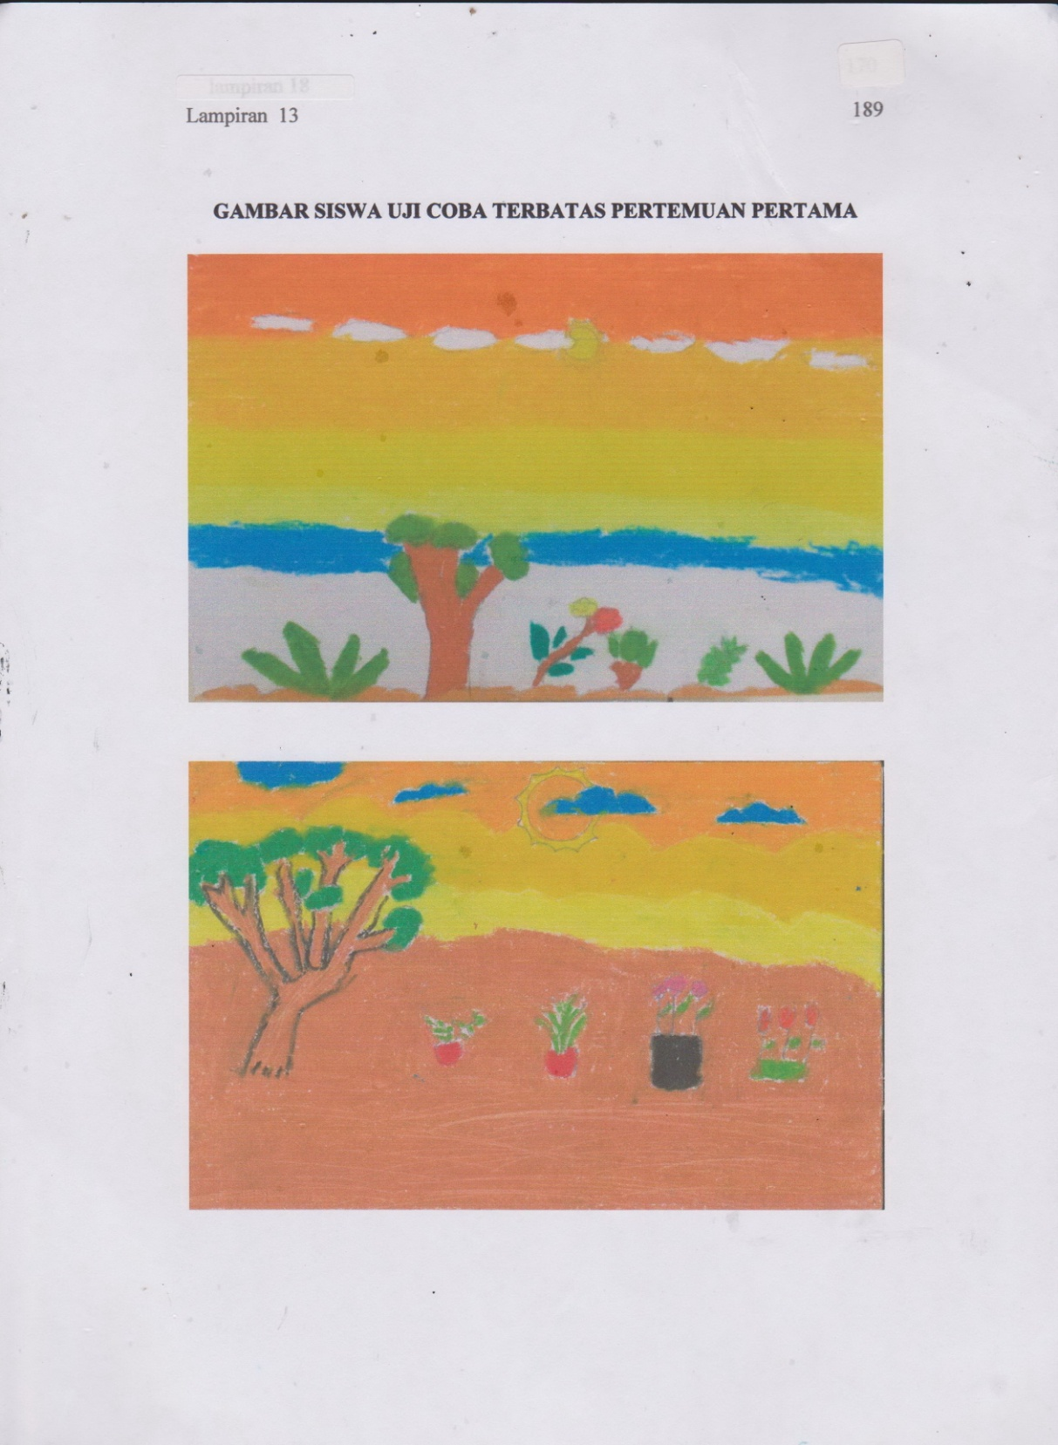

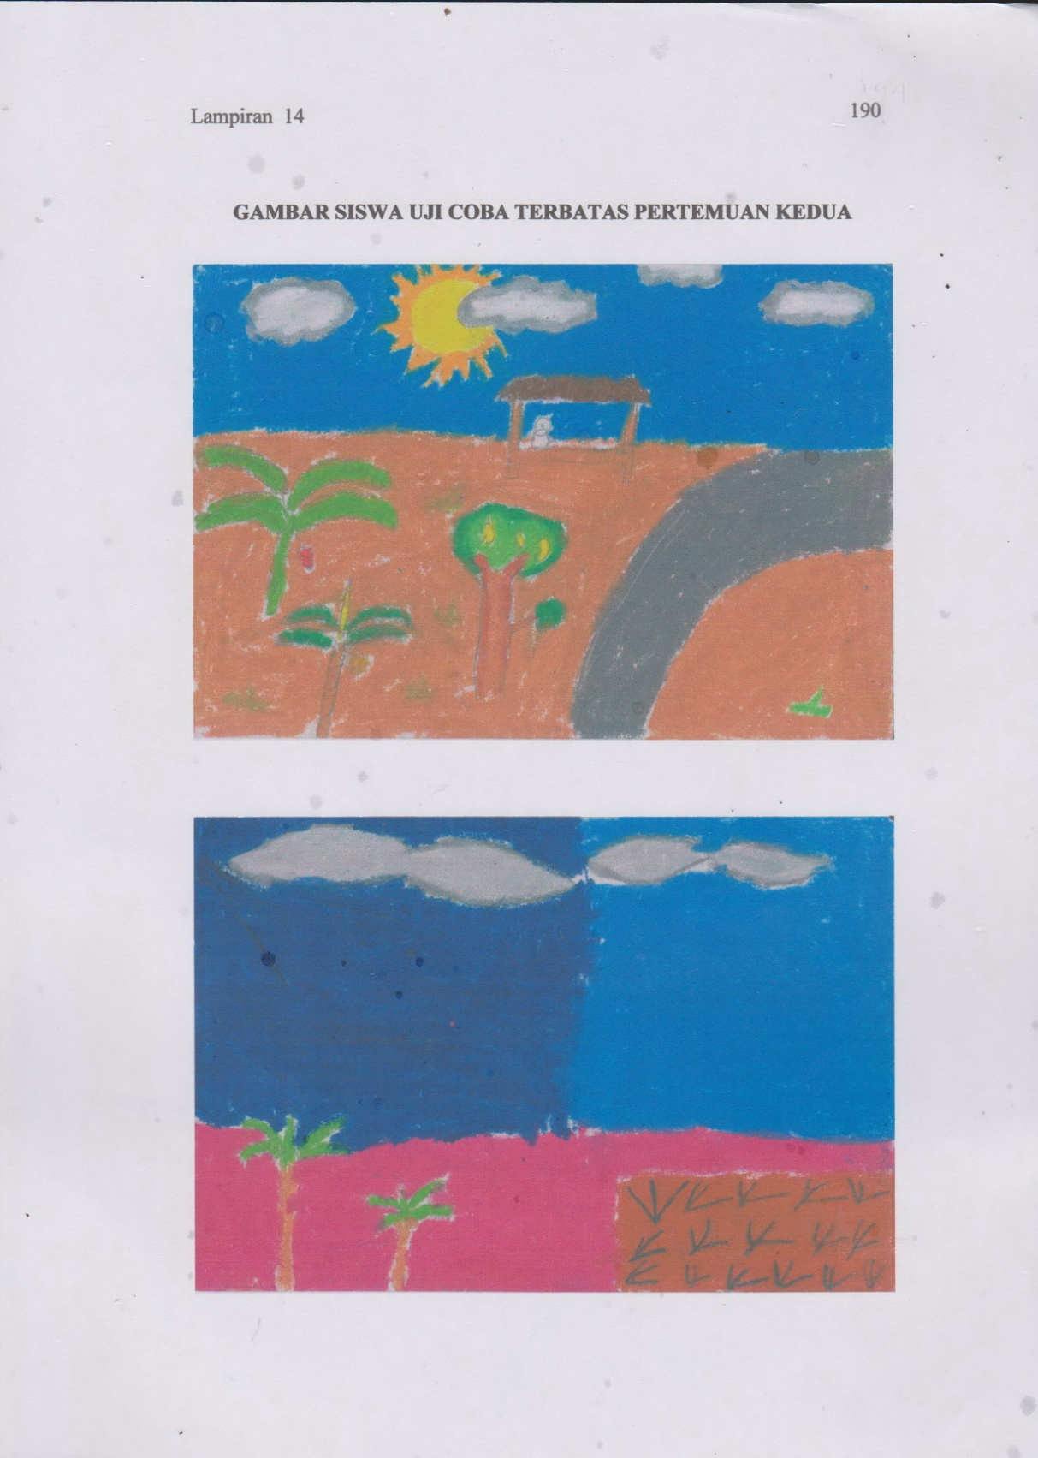

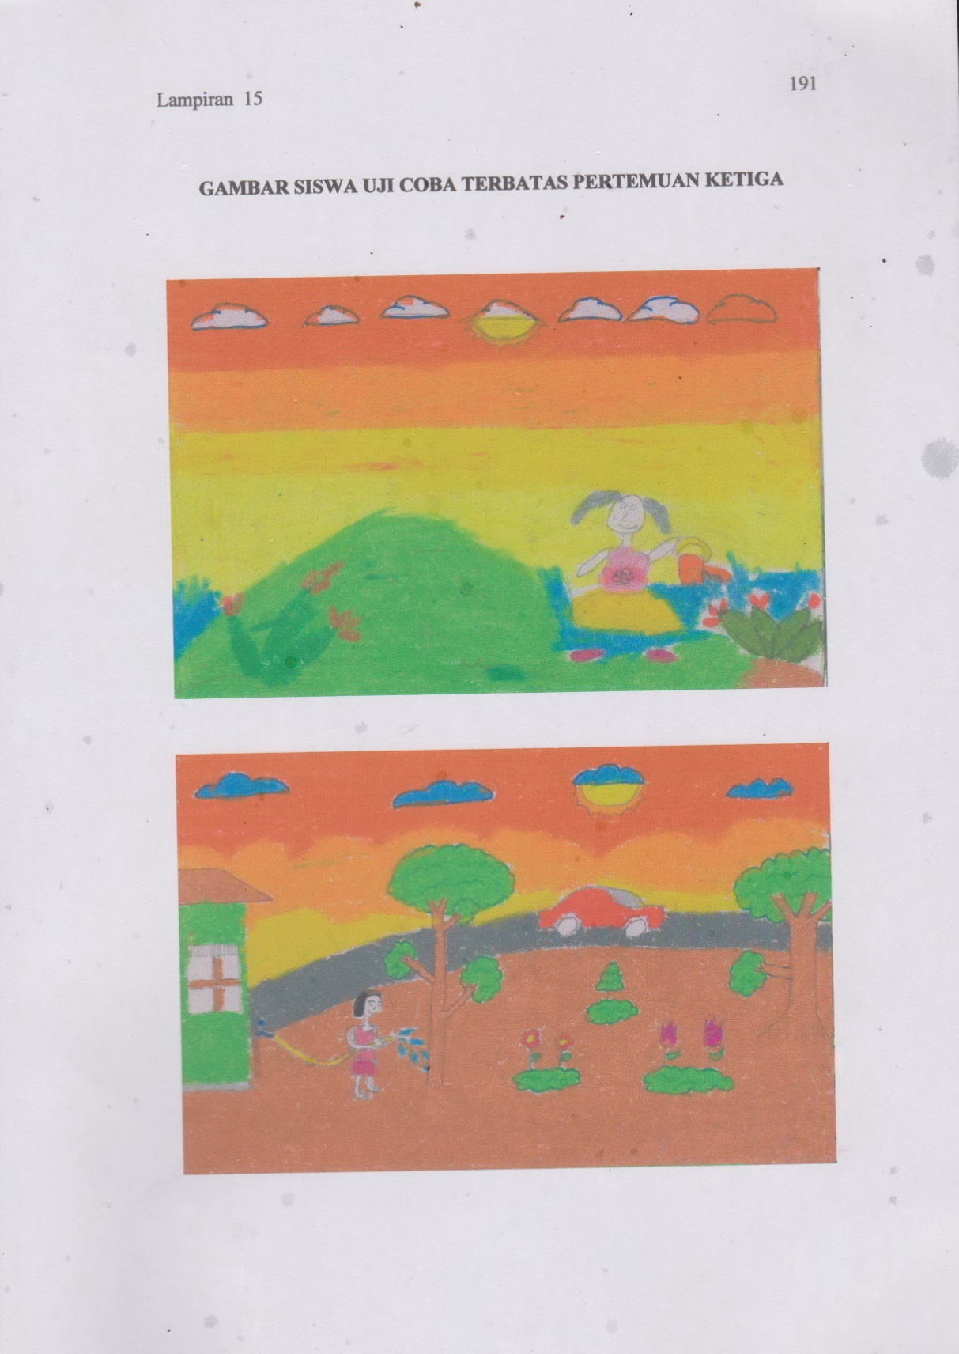

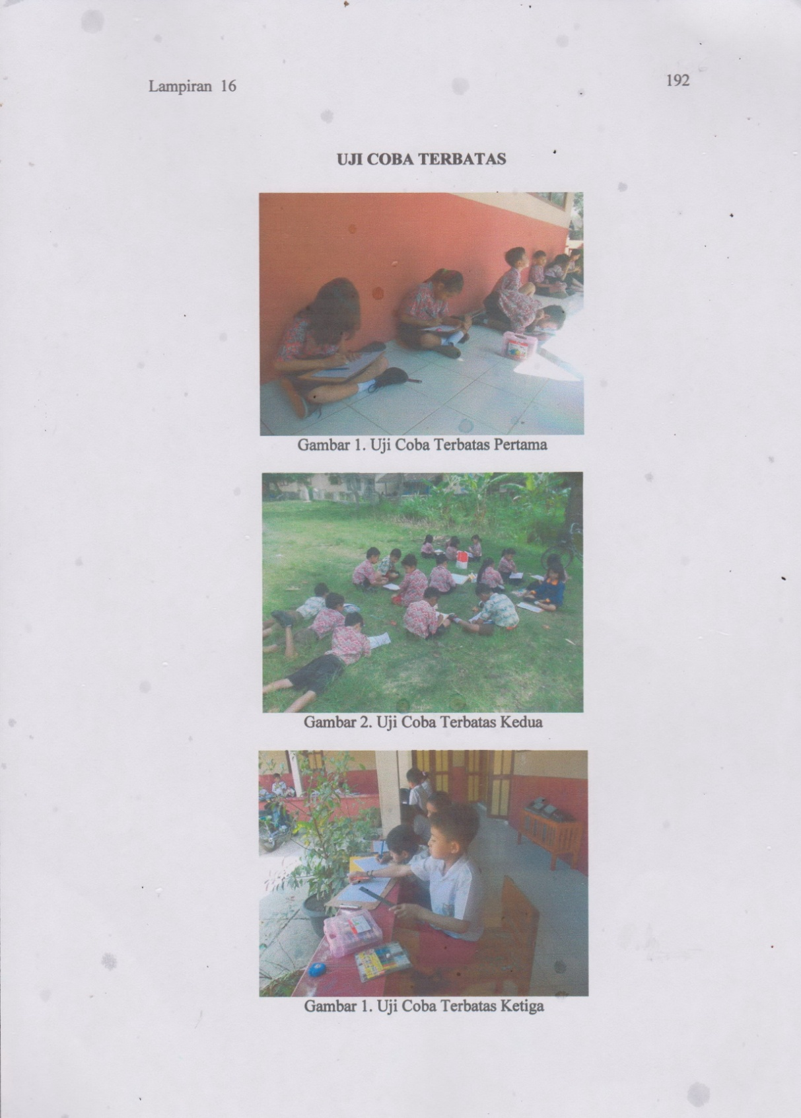

**PEDOMAN PENGAMATAN AKTIVITAS SISWA**

1. Kegiatan Melihat

Indikator :

1. Membaca
2. Memperhatikan gambar
3. Mengamati lingkungan sekitar
4. Memperhatikan video

|  |  |
| --- | --- |
| Skor | Kriteria |
| 4 | Jika terdapat 4 indikator yang tampak |
| 3 | Jika terdapat 3 indikator yang tampak |
| 2 | Jika terdapat 2 indikator yang tampak |
| 1 | Jika terdapat 1 indikator yang tampak |

1. Kegiatan Lisan

Indikator :

1. Bertanya
2. Menjawab pertanyaan guru
3. Menanggapi
4. Diskusi

|  |  |
| --- | --- |
| Skor | Kriteria |
| 4 | Jika terdapat 4 indikator yang tampak |
| 3 | Jika terdapat 3 indikator yang tampak |
| 2 | Jika terdapat 2 indikator yang tampak |
| 1 | Jika terdapat 1 indikator yang tampak |

1. Kegiatan Mendengarkan

Indikator :

1. Mendengarkan penjelasan guru
2. Mendengarkan pertanyaan teman
3. Mendengarkan pendapat teman
4. Mendengarkan presentasi teman

|  |  |
| --- | --- |
| Skor | Kriteria |
| 4 | Jika terdapat 4 indikator yang tampak |
| 3 | Jika terdapat 3 indikator yang tampak |
| 2 | Jika terdapat 2 indikator yang tampak |
| 1 | Jika terdapat 1 indikator yang tampak |

1. Kegiatan Menulis

Indikator :

1. Menyalin
2. Menjawab
3. Menulis hasil diskusi
4. Mencatat

|  |  |
| --- | --- |
| Skor | Kriteria |
| 4 | Jika terdapat 4 indikator yang tampak |
| 3 | Jika terdapat 3 indikator yang tampak |
| 2 | Jika terdapat 2 indikator yang tampak |
| 1 | Jika terdapat 1 indikator yang tampak |

1. Kegiatan Menggambar

Indikator :

1. Membuat peta pikiran
2. Menggambar segitiga
3. Menggambar anak panah
4. Menggambar segi empat

|  |  |
| --- | --- |
| Skor | Kriteria |
| 4 | Jika terdapat 4 indikator yang tampak |
| 3 | Jika terdapat 3 indikator yang tampak |
| 2 | Jika terdapat 2 indikator yang tampak |
| 1 | Jika terdapat 1 indikator yang tampak |

1. Kegiatan Gerak

Indikator :

1. Tepuk tangan
2. Melakukan presentasi
3. Menceritakan
4. Mewarnai gambar

|  |  |
| --- | --- |
| Skor | Kriteria |
| 4 | Jika terdapat 4 indikator yang tampak |
| 3 | Jika terdapat 3 indikator yang tampak |
| 2 | Jika terdapat 2 indikator yang tampak |
| 1 | Jika terdapat 1 indikator yang tampak |

1. Kegiatan Mental

Indikator :

1. Memecahkan soal
2. Mengidentifikasi
3. Melihat hubungan
4. Menyimpulkan

|  |  |
| --- | --- |
| Skor | Kriteria |
| 4 | Jika terdapat 4 indikator yang tampak |
| 3 | Jika terdapat 3 indikator yang tampak |
| 2 | Jika terdapat 2 indikator yang tampak |
| 1 | Jika terdapat 1 indikator yang tampak |

1. Kegiatan Emosional

Indikator :

1. Gembira
2. Semangat
3. Berani
4. Antusias

|  |  |
| --- | --- |
| Skor | Kriteria |
| 4 | Jika terdapat 4 indikator yang tampak |
| 3 | Jika terdapat 3 indikator yang tampak |
| 2 | Jika terdapat 2 indikator yang tampak |
| 1 | Jika terdapat 1 indikator yang tampak |

|  |  |  |  |  |  |  |  |  |  |  |
| --- | --- | --- | --- | --- | --- | --- | --- | --- | --- | --- |
| **Hasil Pengukuran Kreativitas Kelas Eksperimen** | | | | | | | | | |  |
|  |  |  | |  | |  | |  | |  |
| No | Nama | Hasil Pengukuran | | | | | | | |
| *Pretest* | Skor Pertemuan 1 | | Skor Pertemuan 2 | | Skor Pertemuan 3 | | Rata-Rata |
|
| 1 | Siswa 1 | 5 | 5 | | 9 | | 8 | | 7,33 |
| 2 | Siswa 2 | 6 | 5 | | 7 | | 8 | | 6,67 |
| 3 | Siswa 3 | 4 | 7 | | 6 | | 5 | | 6 |
| 4 | Siswa 4 | 7 | 7 | | 6 | | 4 | | 5,67 |
| 5 | Siswa 5 | 5 | 7 | | 8 | | 7 | | 7,33 |
| 6 | Siswa 6 | 5 | 8 | | 7 | | 5 | | 6,67 |
| 7 | Siswa 7 | 6 | 6 | | 7 | | 5 | | 6 |
| 8 | Siswa 8 | 5 | 7 | | 6 | | 7 | | 6,67 |
| 9 | Siswa 9 | 4 | 6 | | 9 | | 8 | | 7,67 |
| 10 | Siswa 10 | 6 | 7 | | 8 | | 6 | | 7 |
| 11 | Siswa 11 | 3 | 7 | | 7 | | 7 | | 7 |
| 12 | Siswa 12 | 3 | 8 | | 7 | | 8 | | 7,67 |
| 13 | Siswa 13 | 3 | 6 | | 7 | | 7 | | 6,67 |
| 14 | Siswa 14 | 5 | 7 | | 8 | | 8 | | 7,67 |
| 15 | Siswa 15 | 4 | 5 | | 7 | | 9 | | 7 |
| 16 | Siswa 16 | 4 | 4 | | 8 | | 7 | | 6,33 |
| 17 | Siswa 17 | 5 | 7 | | 7 | | 8 | | 7,33 |
| 18 | Siswa 18 | 5 | 8 | | 8 | | 7 | | 7,67 |
| 19 | Siswa 19 | 5 | 6 | | 8 | | 9 | | 7,67 |
| 20 | Siswa 20 | 3 | 6 | | 9 | | 8 | | 7,67 |
| 21 | Siswa 21 | 3 | 7 | | 7 | | 9 | | 7,67 |
|  | jumlah | 96 | 136 | | 156 | | 150 | | 147,3 |
|  | rata-rata | 4,57 | 6,47 | | 7,42 | | 7,14 | | 7,01 |

|  |  |  |  |  |  |  |  |  |
| --- | --- | --- | --- | --- | --- | --- | --- | --- |
| **Hasil Pengukuran Kreativitas Kelas Kontrol** | | | | | | | | |
|  |  |  | | |  | |  | |  |  |
| No | Nama | Hasil Pengukuran | | | | | | |
| *Pretest* | Skor Pertemuan 1 | Skor Pertemuan 2 | | Skor Pertemuan 3 | | Rata-Rata |
| 1 | Siswa 1 | 6 | 6 | 6 | | 7 | | 6,33 |
| 2 | Siswa 2 | 5 | 6 | 7 | | 7 | | 6,67 |
| 3 | Siswa 3 | 5 | 5 | 6 | | 6 | | 5,67 |
| 4 | Siswa 4 | 6 | 7 | 4 | | 5 | | 5,33 |
| 5 | Siswa 5 | 6 | 5 | 5 | | 3 | | 4,33 |
| 6 | Siswa 6 | 7 | 7 | 7 | | 8 | | 7,33 |
| 7 | Siswa 7 | 4 | 4 | 5 | | 8 | | 5,67 |
| 8 | Siswa 8 | 6 | 6 | 5 | | 4 | | 5 |
| 9 | Siswa 9 | 5 | 5 | 7 | | 7 | | 6,33 |
| 10 | Siswa 10 | 5 | 5 | 7 | | 7 | | 6,33 |
| 11 | Siswa 11 | 2 | 5 | 5 | | 6 | | 5,33 |
| 12 | Siswa 12 | 5 | 5 | 6 | | 7 | | 6 |
| 13 | Siswa 13 | 4 | 4 | 6 | | 6 | | 5,33 |
| 14 | Siswa 14 | 5 | 5 | 6 | | 7 | | 6 |
| 15 | Siswa 15 | 4 | 6 | 6 | | 9 | | 7 |
| 16 | Siswa 16 | 4 | 6 | 6 | | 6 | | 6 |
| 17 | Siswa 17 | 4 | 5 | 6 | | 6 | | 5,67 |
| 18 | Siswa 18 | 8 | 5 | 6 | | 6 | | 5,67 |
| 19 | Siswa 19 | 5 | 6 | 7 | | 7 | | 6,67 |
|  | Jumlah | 96 | 103 | 113 | | 122 | | 112,67 |
|  | Rata-Rata | 5,05 | 5,42 | 5,94 | | 6,42 | | 5,92 |

**Hasil Uji *Sign***

1. ***Sign Test* Uji Coba Terbatas**

| ***Frequencies*** | | |
| --- | --- | --- |
|  |  | N |
| sesudah - sebelum | *Negative Differences*a | 1 |
| *Positive Differences*b | 8 |
| *Ties*c | 0 |
| Total | 9 |
| a. sesudah < sebelum | | |
| b. sesudah > sebelum | | |
| c. sesudah = sebelum | | |

| ***Test Statistics*b** | |
| --- | --- |
|  | sesudah - sebelum |
| *Exact Sig*. (2-*tailed*) | .012a |
| a. *Binomial distribution used*. | |
| b. *Sign Test* | |

1. ***Sign Test* Kelas Kontrol**

| ***Frequencies*** | | |
| --- | --- | --- |
|  |  | N |
| sesudah - sebelum | *Negative Differences*a | 4 |
| *Positive Differences*b | 15 |
| *Ties*c | 0 |
| Total | 19 |
| a. sesudah < sebelum | | |
| b. sesudah > sebelum | | |
| c. sesudah = sebelum | | |

| ***Test Statistics*b** | |
| --- | --- |
|  | sesudah - sebelum |
| *Exact Sig*. (2-*tailed*) | .019a |
| a. *Binomial distribution used*. | |
| b. *Sign Test* | |

1. ***Sign Test* Kelas Eksperimen**

| ***Frequencies*** | | |
| --- | --- | --- |
|  |  | N |
| sesudah - sebelum | *Negative Differences*a | 1 |
| *Positive Differences*b | 19 |
| *Ties*c | 1 |
| Total | 21 |
| a. sesudah < sebelum | | |
| b. sesudah > sebelum | | |
| c. sesudah = sebelum | | |

| ***Test Statistics*b** | |
| --- | --- |
|  | sesudah - sebelum |
| *Exact Sig*. (2-*tailed*) | .000a |
| a. *Binomial distribution used*. | |
| b. *Sign Test* | |

